浅析鼎阳科技新一代信号发生器EasyPulse技术
来源： 互联网
目前大多数信号发生器的脉冲信号的产生所采用的方法是通过对DDS波形存储器填充原始脉冲数据来实现。根据不同的上升下降沿、脉宽，预先编辑好脉冲波形数据表，DDS就可以输出相应的脉冲波形。这样的脉冲波形边沿、脉宽是可以细调的，也达到低抖动的效果。实现的原理框图如下：
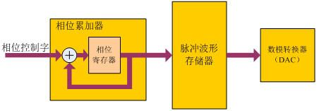
但是也有很大的缺点：
上升下降沿会受到频率的影响，在低频时边沿很缓慢;
占空比不能做到很小，因为受到波形长度的限制;
改变脉冲的频率、边沿、脉宽时，需要重新更新波形数据，那么当波形长度较大时需要长时间来改变脉冲的各个参数。
鼎阳自主创新了一套脉冲发生的算法，就是目前主推的SDG5000系列信号发生器具有的EasyPulse技术。基于这项新的技术，SDG5000信号源能够产生低抖动、不受频率影响的快速上升下降沿;占空比极小;边沿、脉宽可大范围精细调节。原理框图如下：
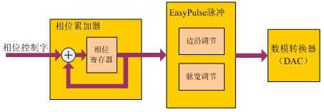
这项创新的EasyPulse技术克服了上述传统方法的缺点，表现在以下几点上：
在很低频率时(小于1Hz)仍然能够输出快速上升下降沿(6ns)的脉冲;
低频率时脉宽同样可以保持最小12ns，占空比非常小;
不需要更新任何波形数据，脉冲的各个参数可轻松、瞬间改变;
边沿、脉宽可大范围调节。
SDG5162信号发生器脉冲信号的技术指标：
周期最大1000000s：最小25 ns
脉宽≥ 12ns，100ps分辨率
占空比0.0001% ~ 99.9999%
上升/下降时间6ns ~ 6s，100ps分辨率
过冲< 3%
抖动(周期到周期)< 100ps(典型值，RMS)
下面通过几个测量来验证EasyPulse脉冲信号的突出性能：
1.如图1，输出1Hz频率脉冲时，EasyPulse脉冲仍然可以保持快速的上升沿和下降沿(6ns);但是普通的DDS脉冲边沿很缓慢，为毫秒级。
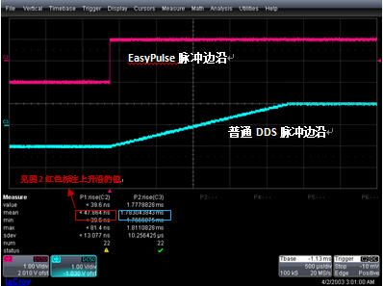
图1 对比1Hz低频率的脉冲信号边沿大小
2.输出1Hz频率脉冲时，EasyPulse脉冲宽度可以为最小值12ns，占空比极小(小于0.0001%);但是普通的DDS脉冲宽度较大，占空比不能调小。
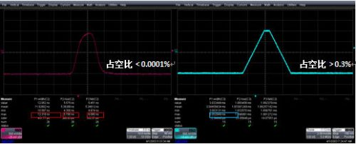
图2 对比1Hz低频率的脉冲信号占空比大小
3.输出0.1Hz频率脉冲时，EasyPulse脉冲的边沿可以大范围调节，最小边沿6ns，最大边沿可调到6s;普通的DDS脉冲的边沿调节受到较大限制。
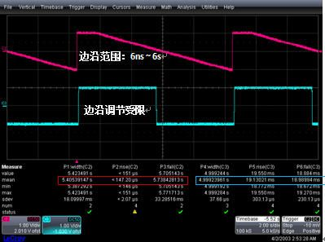
图3 对比0.1Hz低频率的脉冲信号的边沿调节范围
4.使用LeCroy示波器测量EasyPulse脉冲的周期到周期抖动，RMS值(测量的sdev值)在100ps以下。

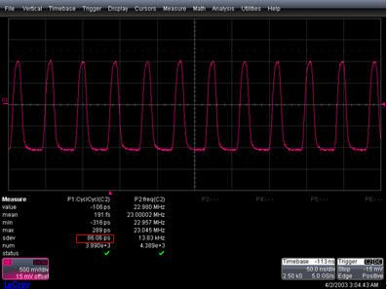
图4 低抖动的EasyPulse脉冲信号
可以看出基于EasyPulse技术的脉冲信号的各项性能相当出色，可以轻松输出用户想要的参数灵活的脉冲信号。不管是高频率还是低频率，都能保持相当好的脉冲性能指标。深圳市鼎阳科技SDG5000系列信号发生器具有的EasyPulse技术有效地克服了以往技术的缺点，给用户得到完美的脉冲信号，充分地满足了用户的需求。

